

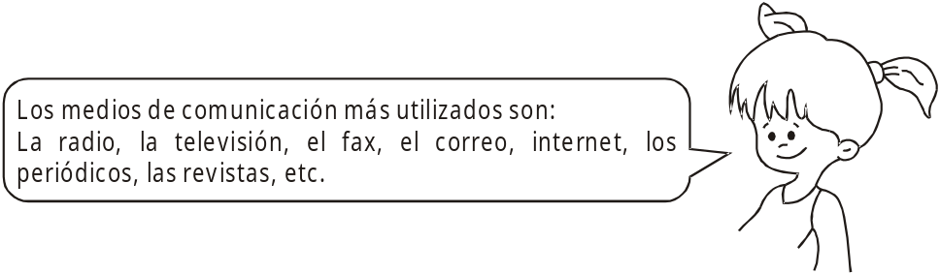

Observa los siguientes medios de comunicación y escribe su nombre y utilidad:

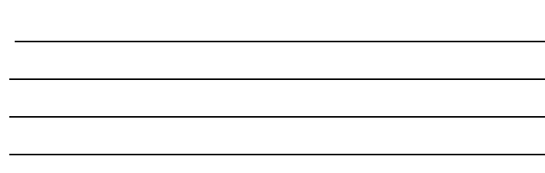
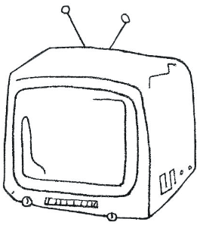



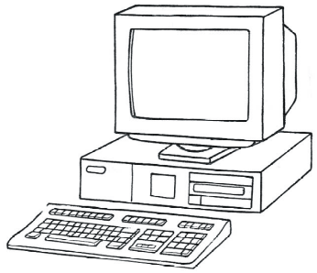
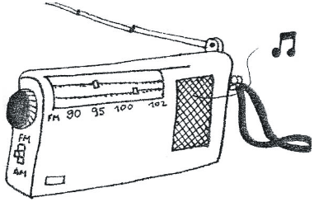


* Lee y completa:

• Las radioemisoras que escuchas son: __________________, __________________, __________________, __________________.
• Los programas de televisión que son de tu agrado: __________________, ____________________, ____________________, ____________________, __________________.
• Los periódicos que leen habitualmente en casa son: __________________, __________________, __________________, __________________.
• Las revistas que lees habitualmente son: __________________, __________________, __________________.
• Los medios de comunicación más usados en casa son: __________________, __________________, __________________.

